
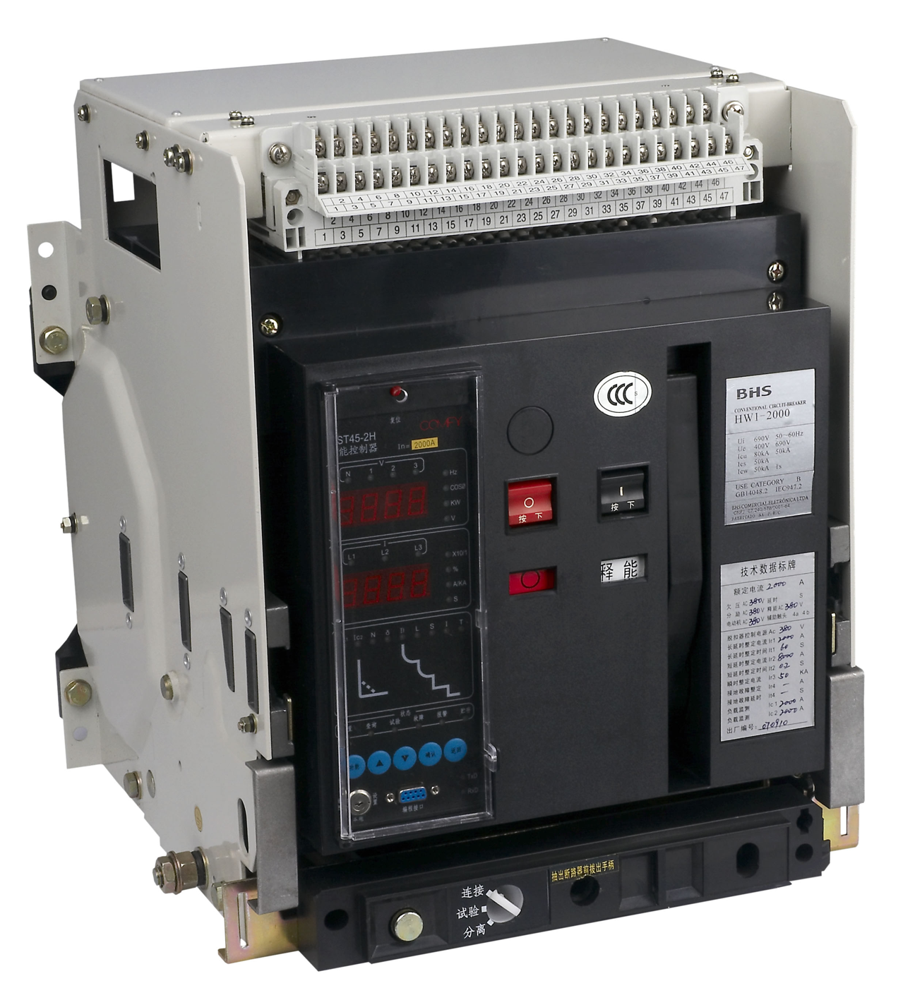
MATERIAIS ELÉTRICOS PARA AUTOMAÇÃO INDUSTRIAL EM BAIXA TENSÃO
Pag. 1
Disjuntores Abertos
HW1
Catálogo Técnico
► Completa proteção para circuito elétrico de potência em baixa tensão
► Alta capacidade de interrupção em curto-circuito
► Corrente nominal em até 6300A
► Unidade de controle eletrônico microprocessado
► Versão extraível e fácil manutenção
► Conformidade IEC60947-2
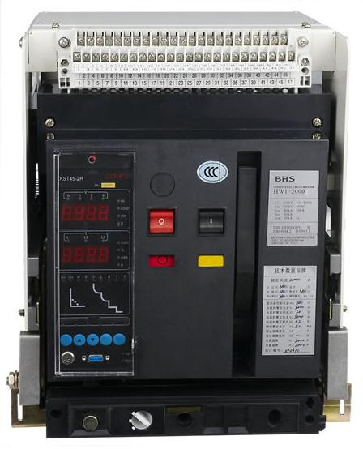
Disjuntores Abertos HW1
Pag. 2
Apresentação
Os disjuntores abertos HW1 de última geração são projetados para uma solução completa de proteções aos circuitos elétricos
de alta potência em baixa tensão. Os HW1 foram concebidos para ser aplicados em instalações de redes de distribuição de
energia elétrica de 50/60 Hz, tensão nominal em até 690Vca e corrente nominal em até 6300A; é um produto que se encaixa
perfeitamente a uma ampla gama de aplicações nos campos de distribuição e proteção de instalações elétricas de baixa
tensão nas áreas comerciais, prediais e industriais.
Principais Características
■ Alta capacidade de interrupção de curto-circuito.
■ Amplas faixas de ajustes de correntes.
■ Sistema modular.
■ Unidade de proteção eletrônica microprocessada.
■ Versão extraível.
■ Acompanhado de completa linha de acessórios.
■ Conformidade IEC60947-2.
Condições de operação
► Os disjuntores HW1 são projetados para aplicações em ambientes fechados em condições normais, sem agravantes (excesso
de poeiras, vapores agressivos, gases corrosivos e excessos de umidades).
► Temperatura ambiente do trabalho -5°C ~ +40°C.
► Altitude < 2000mts nível do mar.
Reservamos o direito de alterar as características e especificações sem prévio aviso.
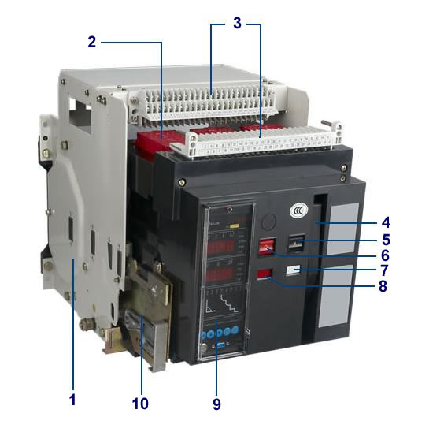
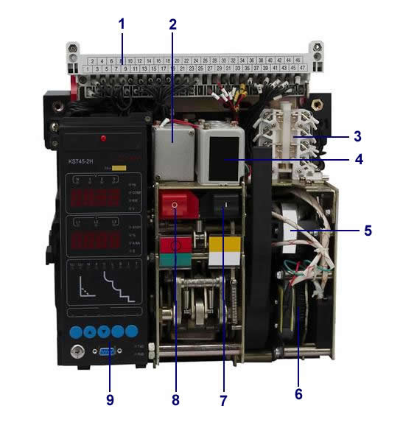
Disjuntores Abertos HW1
Pag. 3
Característica Estrutural 1
1 - Carro de extração
2 - Câmara de extinção
3 - Terminais de comando
4 - Alavanca de carregamento das molas
5 - Botão liga
6 - Botão desliga
7 - Indicador de estado (ligado/desligado)
8 - Indicador carga das molas
(carregadas/descarregadas)
9 - Unidade de proteção microprocessada
10 - Trilho de extração
Característica Estrutural 2
1 - Terminais de comando
2 - Bobina de abertura e fechamento
3 - Contatos auxiliares
4 - Bobina de mínima e máxima
5 - Motor de rearme
6 - Acionamento motorizado
7 - Botão de liga
8 - Botão de desliga
9 - Unidade de proteção microprocessada
Reservamos o direito de alterar as características e especificações sem prévio aviso.
Disjuntores Abertos HW1
Pag. 4
Dados Técnicos - HW1-2000E / HW1-3200E
Reservamos o direito de alterar as características e especificações sem prévio aviso.
Modelo - série |  | HW1-2000E-1600 | HW1-2000E-2000 | HW1-3200E-2500
Corrente nominal máxima - In Max. | (A) 40°C | 1600 | 2000 | 2500
Tensão nominal de emprego - Ue | (V) | 690
Tensão nominal de isolação - Ui | (V) | 800 | 800 | 1000
Tensão de impulso - Uimp | (kV) | 8
Frequência | (Hz) | 50/60
Número de polos |  | 3
Faixa de ajuste de corrente | (A) | (0,4~1)In precisão 2%
Capacidade nominal de interrupção máxima em curto-circuito Icu (kA) Vca 50/60Hz | 220/400V | 80 | 80 | 100
 | 440V
 | 690V | 50 | 50 | 65
Capacidade nominal de interrupção de curto-circuito em serviço Ics (kA) Vca 50/60Hz | 220/400V | 50 | 50 | 65
 | 440V
 | 690V | 40 | 40 | 50
Corrente suportável de curta duração nominal Icw (kA) Vca 50/60Hz - 0,4s | 220/400V | 50 | 50 | 65
 | 440V
 | 690V | 40 | 40 | 50
Capacidade nominal de estabelecimento em curto-circuito Icm/cosØ (kA crista-valor do pico) Icm=n.Icu Vca 50/60Hz | 220/400V | 176 | 176 | 220
 | 440V
 | 690V | 105 | 105 | 143
Tempo de operação (ms) | Abertura | 25~30
Tempo de operação (ms) | Fechamento | 60~70
Dissipação térmica máxima à corrente nominal | (W) | 360 | 360 | 1200
Tipo |  | Extraível
Unidade microprocessada |  | Sim
Vida elétrica (nº de manobras) |  | 5000 (400V) | 5000 | 5000
Vida mecânica (nº de manobras) |  | 10000
Altitude (nível do mar) |  | 2000 mts
Temperatura ambiente (°C) | Trabalho | -5°C~+40°C
Temperatura ambiente (°C) | Estocagem | -20°C~+60°C
Categoria de utilização |  | A/B
Grau de poluição - IEC 60664-1 |  | 4
Peso | Kg | 74 | 74 | 92
Terminais de conexão |  | Horizontal
Dimensões (Altura x Largura x Profundidade) | mm | 439x375x404,5 | 439x375x404,5 | 439x435x407

Disjuntores Abertos HW1
Pag. 5
Dados Técnicos - HW1-3200E / HW1-4000E / HW1-6300E
Reservamos o direito de alterar as características e especificações sem prévio aviso.
Informações Complementares
Acessórios padrão fornecidos
► Carro de extração
► Unidade microprocessada tipo seletiva + terra
■ Longo retardo Ir1
■ Curto retardo Ir2
■ Instantâneo Ir3
■ Terra Ir4
► Acionamento motorizado
► Bobina de abertura e fechamento
► Bobina de máxima e mínima tensão
► Contatos auxiliares
► Contatos de alarme
► Contador de operações
► Divisórias isolantes
► Indicador de posição
Acessórios opcionais fornecidos
► Bloqueio de posição por cadeado
► Bloqueio de posição por chave
► Intertravamento por chave
► Intertravamento mecânico
► Moldura de porta
► Tampa transparente
Contato Tel: (11) 2081-8168
WhatsApp / vendas: (11) 98324-0256 ; (11) 98368-0032
Email: comercial@bhseletronica.com.br
www.bhseletronica.com.br
Modelo - série |  | HW1-3200E-3200 | HW1-4000E-4000 | HW1-6300E-6300
Corrente nominal máxima - In Max. | (A) 40°C | 3200 | 4000 | 6300
Tensão nominal de emprego - Ue | (V) | 690
Tensão nominal de isolação - Ui | (V) | 1000 | 1000 | 1000
Tensão de impulso - Uimp | (kV) | 8
Frequência | (Hz) | 50/60
Número de polos |  | 3
Faixa de ajuste de corrente | (A) | (0,4~1)In precisão 2%
Capacidade nominal de interrupção máxima em curto-circuito Icu (kA) Vca 50/60Hz | 220/400V | 100 | 100 | 120
 | 440V
 | 690V | 65 | 65 | 85
Capacidade nominal de interrupção de curto-circuito em serviço Ics (kA) Vca 50/60Hz | 220/400V | 65 | 65 | 100
 | 440V
 | 690V | 50 | 50 | 80
Corrente suportável de curta duração nominal Icw (kA) Vca 50/60Hz - 0,4s | 220/400V | 65 | 65 | 100
 | 440V
 | 690V | 50 | 50 | 80
Capacidade nominal de estabelecimento em curto-circuito Icm/cosØ (kA crista-valor do pico) Icm=n.Icu Vca 50/60Hz | 220/400V | 220 | 220 | 164
 | 440V
 | 690V | 143 | 143 | 187
Tempo de operação (ms) | Abertura | 25~30
Tempo de operação (ms) | Fechamento | 60~70
Dissipação térmica máxima à corrente nominal | (W) | 1200 | 2000 | 2000
Tipo |  | Extraível
Unidade microprocessada |  | Sim
Vida elétrica (nº de manobras) |  | 5000 | 5000 | 5000
Vida mecânica (nº de manobras) |  | 10000
Altitude (nível do mar) |  | 2000 mts
Temperatura ambiente (°C) | Trabalho | -5°C~+40°C
Temperatura ambiente (°C) | Estocagem | -20°C~+60°C
Categoria de utilização |  | A/B
Grau de poluição - IEC 60664-1 |  | 4
Peso | Kg | 98 | 114 | 245
Terminais de conexão |  | Horizontal
Dimensões (Altura x Largura x Profundidade) | mm | 439x435x407 | 484x550x502 | 484x1045x502

